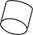
A01燈泡 | A02太陽主燈 | A03月亮小燈 | A04吊燈1 | A05半圓燈 | A06正方圓燈 | A07崁燈
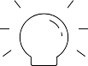 |  | 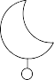 | 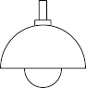 |  | 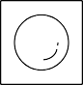 | 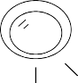
A08軌道燈 | A09壁燈 | A10吸頂燈1 | A11吸頂燈2 | A12吸頂燈3 | A13輕鋼架燈 | A14平板燈
 |  | 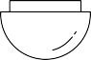 | 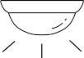 |  | 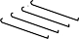
A15圓投射燈 | A16方投射燈 | A17雙投射燈 | A18筒燈 | A19杯燈 | A20吊燈2 | A21間接照明
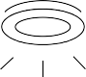
B01吊扇01 | B02吊扇02 | C01風扇1 | C02風扇2 | C03風扇3 | C04風扇4 | C05風扇5
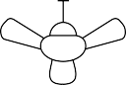 | 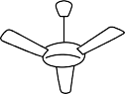 | 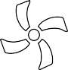 | 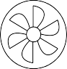 | 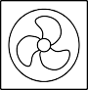 | 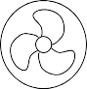 | 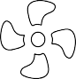
D01浴缸1 | D02浴缸2 | D03淋浴 | D04蓮蓬頭 | D05洗手台
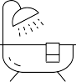 | 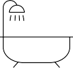 |  |  | 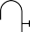
E01廁所 | E02馬桶1 | E03馬桶2 | E04蹲式廁所 | E05女廁 | E06男廁 | E07無障礙廁所
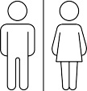 |  | 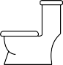 |  | 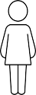 |  | 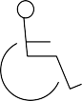
F01梳妝台1 | F02梳妝台2 | G01雙人床1 | G02單人床1 | G03雙人床2 | G04單人床2
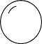 |  | 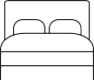 | 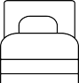 | 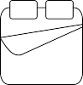 | 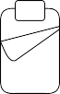

H01更衣室1 | H02更衣室2 | H03更衣室3 | I01電視 | I02沙發 | I03書櫃 | I04書桌
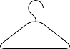 | 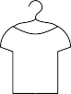 | 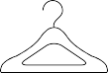 |  |  | 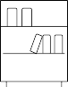
J01瓦斯爐 | J02排油煙機 | J03冰箱 | J04烤箱 | J05茶水間
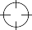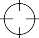 | 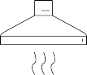 |  |  | 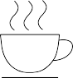
K01餐廳 | K02餐桌1 | K03餐桌2 | L01車庫1 | L02車庫2 | L03腳踏車
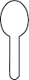 |  |  | 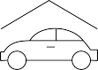 | 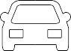 | 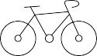
M01上樓1 | M02下樓1 | M03上樓2 | M04下樓2 | M05電梯 | M06自動門 | M07走道
 | 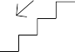 |  |  |  |  | 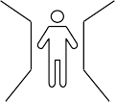
N01會議室1 | N02會議室2 | N03會議室3 | N04會議室4 | N05辦公室 | N06傳真機 | N07收銀機
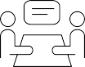 | 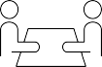 | 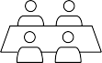 | 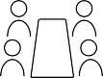 | 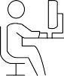 |  | 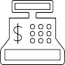
P01晾衣服 | P02洗衣機 | Q01麻將 | Q02麻將桌 | Q03木馬 | Q04小熊
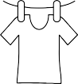 | 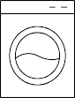 | 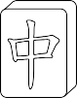 |  | 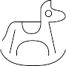 | 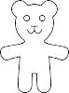

*請填寫 "按板雷雕圖" 編號

一按板
 |  | 數量： 組 |  |  |  |  |  |  |  | 數量： 組 |  |  |  |  |  |  | 數量： 組 |  |  |  |  |  |  |  | 數量： 組
二按板
 |  | 數量： 組 |  |  |  |  |  |  |  | 數量： 組 |  |  |  |  |  |  | 數量： 組 |  |  |  |  |  |  |  | 數量： 組
三按板
 |  | 數量： 組 |  |  |  |  |  |  |  | 數量： 組 |  |  |  |  |  |  | 數量： 組 |  |  |  |  |  |  |  | 數量： 組
四按板
 |  | 數量： 組 |  |  |  |  |  |  |  | 數量： 組 |  |  |  |  |  |  | 數量： 組 |  |  |  |  |  |  |  | 數量： 組
五按板
 |  | 數量： 組 |  |  |  |  |  |  |  | 數量： 組 |  |  |  |  |  |  | 數量： 組 |  |  |  |  |  |  |  | 數量： 組
六按板
 |  | 數量： 組 |  |  |  |  |  |  |  | 數量： 組 |  |  |  |  |  |  | 數量： 組 |  |  |  |  |  |  |  | 數量： 組

